Экскурсия в ГКУ «Система 112»

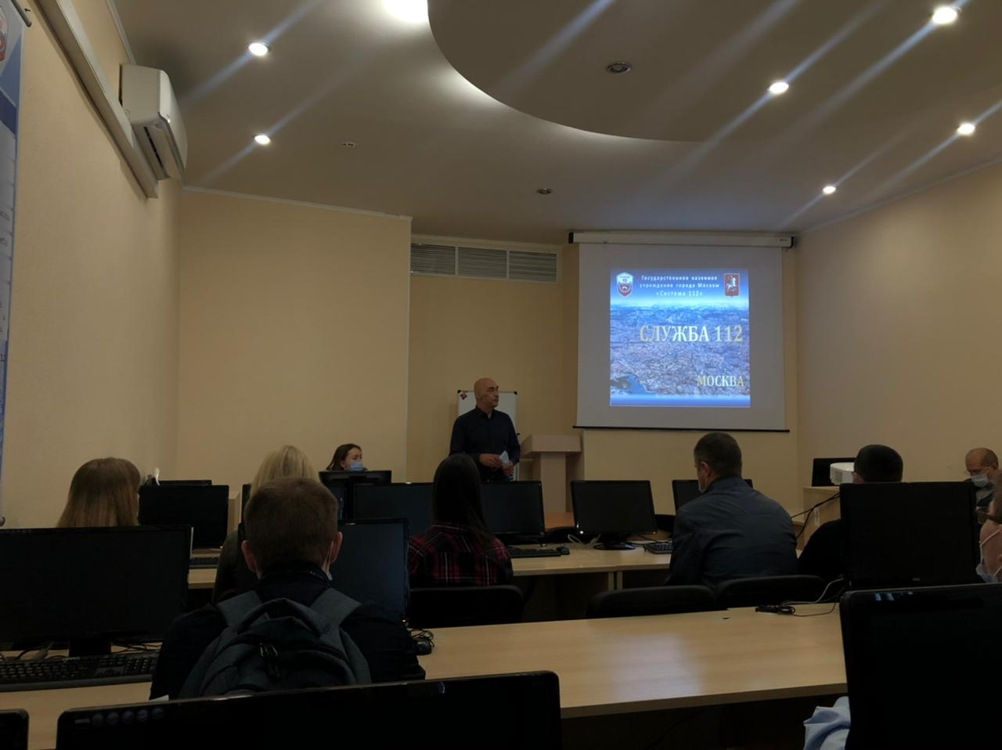

Участники Молодежного совета Департамента ГОЧСиПБ города Москвы из Управления по ЮЗАО побывали на экскурсии у своих коллег в Службе 112. Получилось, что в рамках одной экскурсии сотрудники ознакомились не только с работой Системы 112, но и Центра организации дорожного движения Правительства Москвы. Коллеги узнали, что «Система 112» создана 3 июля 2012 года и ее главная задача - обеспечение вызова экстренных оперативных и аварийно-восстановительных служб по единому телефонному номеру «112» на территории города Москвы.
«Система 112» оснащена уникальным современным аппаратно-программным комплексом, сопряженным с комплексной информационной системой управления силами. За сутки, операторы принимают и обрабатывают больше 14 тысяч звонков.
Сотрудники службы рассказали о своей работе: оператор, после звонка, проводит опрос абонента согласно алгоритму, выясняет, что случилось, какая помощь необходима и где находится заявитель, всю информацию прямо во время разговора он заносит в карточку, которая в автоматическом режиме передается во все необходимые оперативные службы города. Процесс обработки поступающей от заявителя информации трудоемкий и требует от оператора определенных навыков, быстро ориентироваться в сложившейся обстановке, умения быстро принимать правильные решения, стрессоустойчивости. В среднем на одного диспетчера приходится от 250 до 400 звонков в сутки.
Своими впечатлениями после экскурсии делится ведущий специалист Управления по ЮЗАО Натали Захарова, которая состоит в Молодёжном совете Департамента ГОЧСиПБ города Москвы и в профсоюзе. Натали учится на втором курсе Академии Гражданской Защиты МЧС России.
«Экскурсия была очень интересной, мы узнали много нового. В формате презентации нам показали статистику вызовов, какие в основном бывают случаи происшествий и в целом о самой структуре службы, далее мы побывали непосредственно в зале, куда стекается вся оперативная информация. Единый телефонный номер вызова экстренных служб «112» очень удобен для людей, нуждающихся в помощи, особенно пожилых, номер легко вспомнить в экстренной ситуации», - рассказала Натали Захарова.

